Краткая характеристика проектов-победителей конкурса

1 место  в секции «Жилищно-коммунальное хозяйство» | Драпак Александр Сергеевич,  магистрант 1-го курса | «Оценка экономического эффекта при установке индивидуального теплового пункта»
В работе для средней школы Белгородского района определен эффект от установки автоматизированного теплового пункта с погоднозависимым регулированием. Отличие работы заключается в том, что эффект от мероприятий определен не в виде принимаемых усредненных процентов, а рассчитан по фактическим данным теплопотребления здания согласно прибору учета. Для этого была найдена «оптимальная» отопительная характеристика, сравнение с которой фактических значений показало как перерасход тепловой энергии, так и недостачу. Определено, что экономия составит 156,9 Гкал/год или 34% от потребляемой тепловой энергии, что существенно снижает углеродный след от действия теплового пункта.

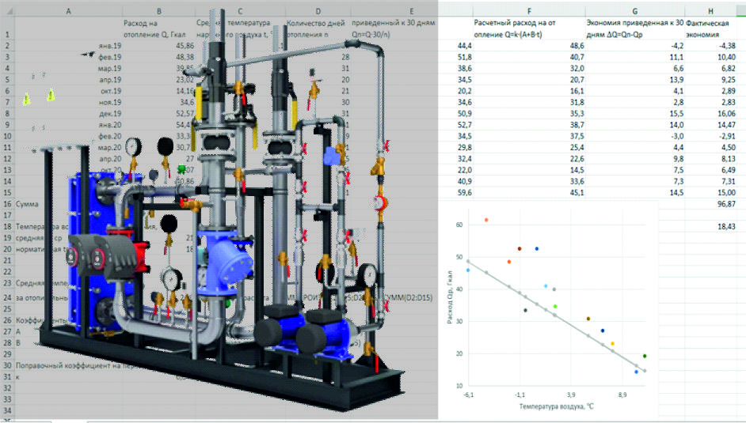

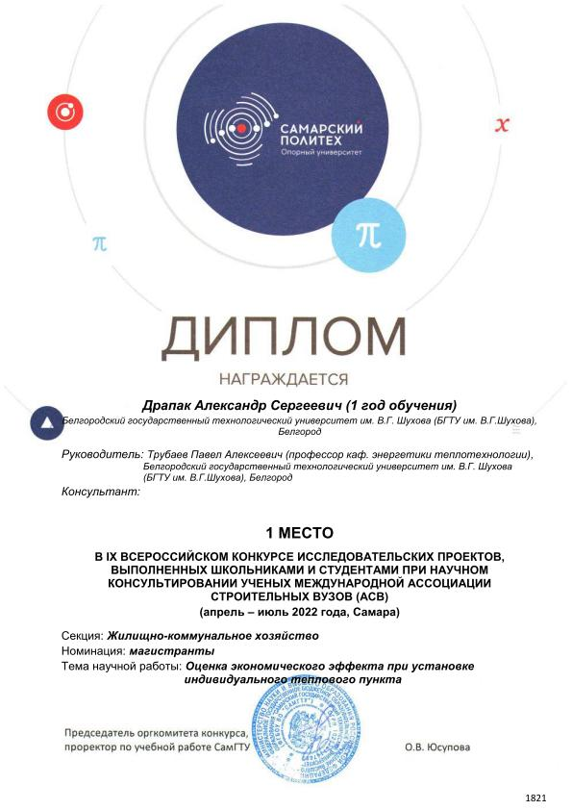

1 место  в секции «Технические науки, механизация и автоматизация строительства» | Уваров Андрей Николаевич,  магистрант 2-го курса | «Разработка лабораторной установки для исследования эффективности нестационарного теплообмена в воздушном рекуператоре»
На конкурс представлена созданная магистрантом лабораторная установка. Воздушный рекуператор представляет собой регенеративный теплообменник, устанавливаемый в стене здания и работающий циклично: 40 секунд теплый воздух из помещения выбрасывается в окружающую среду, нагревая специальную насадку, расположенную в канале. Затем направление потока меняется и 40 сек. воздух забирается из окружающей среды, нагреваясь предотвращает приход холодного воздуха. Экспериментально установлено, что коэффициент рекуперации составляет 71%, что позволяет экономить в год около 3000 руб.

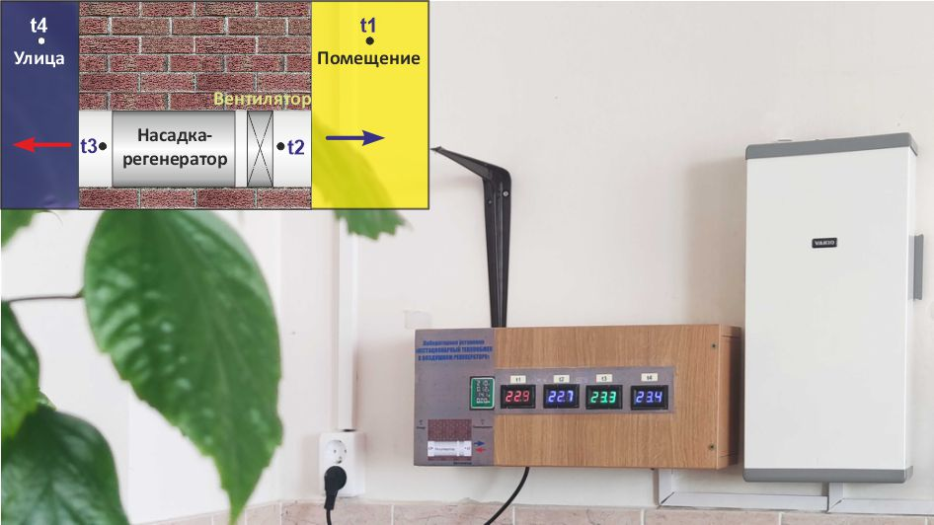
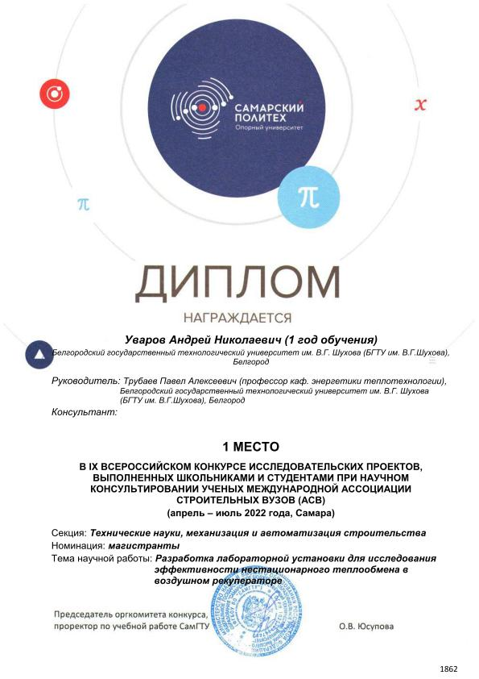

1 место  в секции «Естественные науки» | Леонов Евгений Сергеевич,  аспирант кафедры ЭТ, на конкурс подана магистерская диссертация | «Теоретическое исследование горения биогаза переменного состава»
Произведено компьютерное моделирование сжигания биогаза в горелках, предназначенных для использования природного газа. Сделан вывод о возможности использования таких горелок при обеспечении найденных режимов горения.

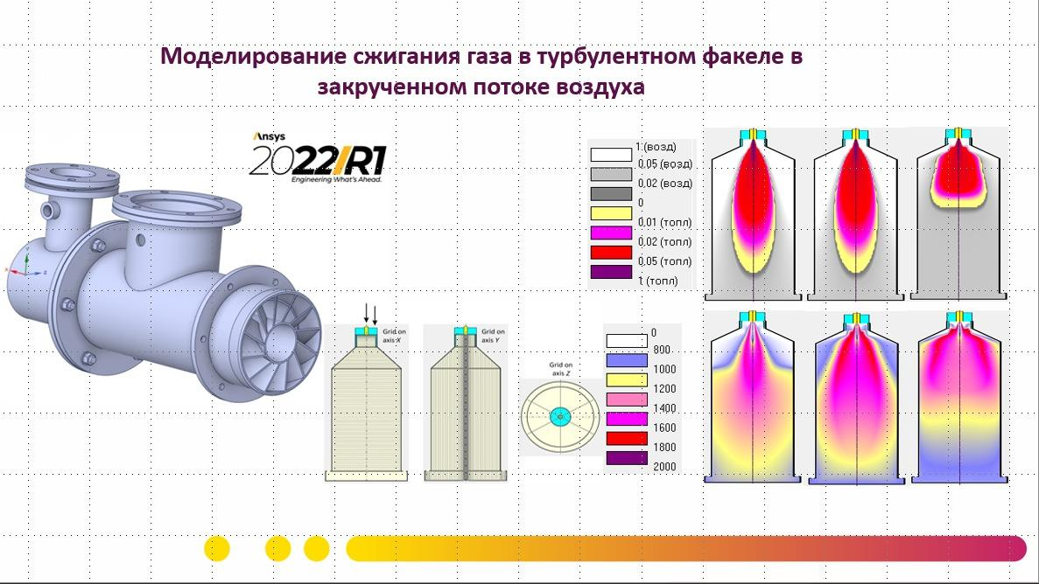
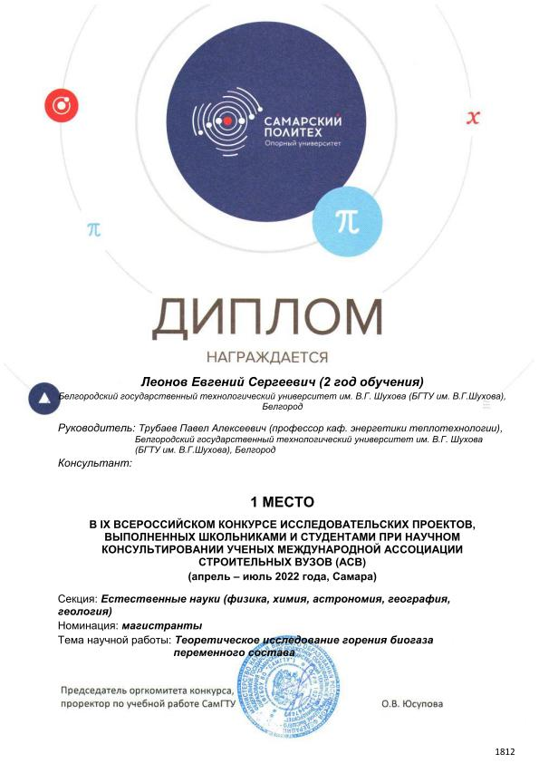

3 место  в секции «Энергетика в ЖКХ» | Патрикеев Дмитрий Юрьевич,  магистрант 1-го курса | «Определение фактических потерь теплоты и оценка эффективности теплоизоляции трубопроводов»
В работе по данным тепловизионного обследования определены потери теплоты через теплоизоляцию отопительных труб, проложенных на неотапливаемом чердаке жилого дома, расположенного в г. Белгороде. Установлено, что фактические потери составляют 47 Гкал/год и в 6 раз превышают нормативные. Срок окупаемости модернизации теплоизоляции составляет всего 0,4 года.

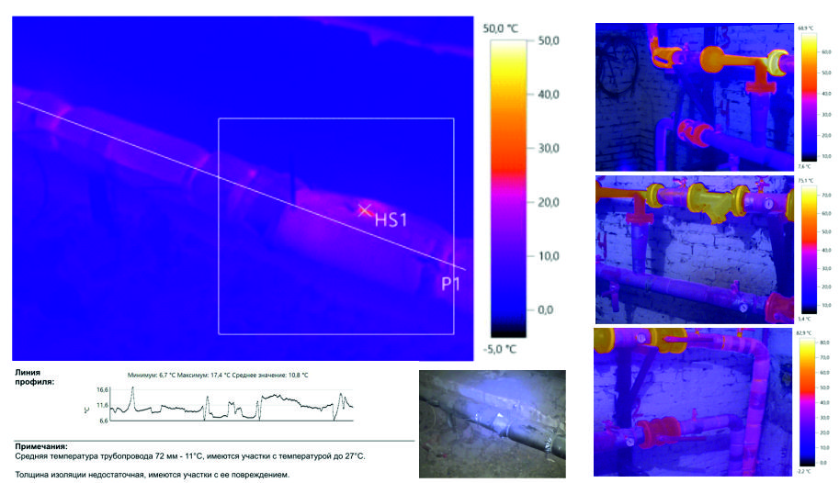
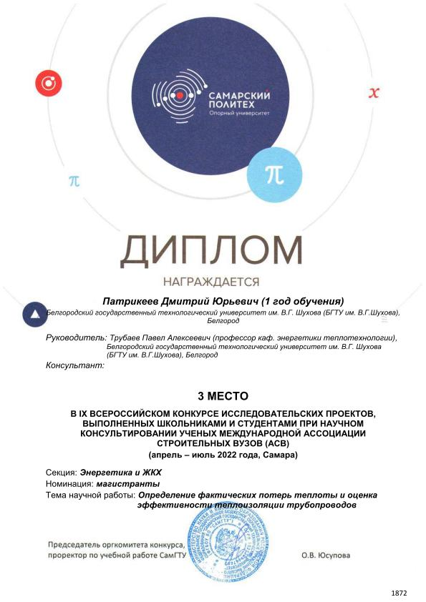

Так же на конкурсе победили две работы школьников, выполненные под руководством или при консультировании сотрудников университета.
2 место  в секции «Электротехника» | Образцова Екатерина Сергеевна,  ученица 11-го класса ОГБОУ «Лицей № 9 г. Белгорода» | «Исследование экологической эффективности снижения электропотребления»  (руководитель – ст. преп. кафедры Электроэнергетики и автоматики» Н.В. Корнилова)
Был проведен анализ различных видов ламп, спроектирована и собрана лабораторная установка для исследования и демонстрации освещенности и потребляемой мощности при использовании различных видов ламп. С помощью установки были произведены соответствующие замеры ламп различных производителей и разных технических характеристик. Произведено экономическое обоснование замены ламп в квартире с учетом определенных технических характеристик ламп. Рассмотрены различные виды ископаемых топлив, используемых при производстве электроэнергии, и произведен расчет влияния электросбережения на снижение выбросов СО₂ в атмосферу.

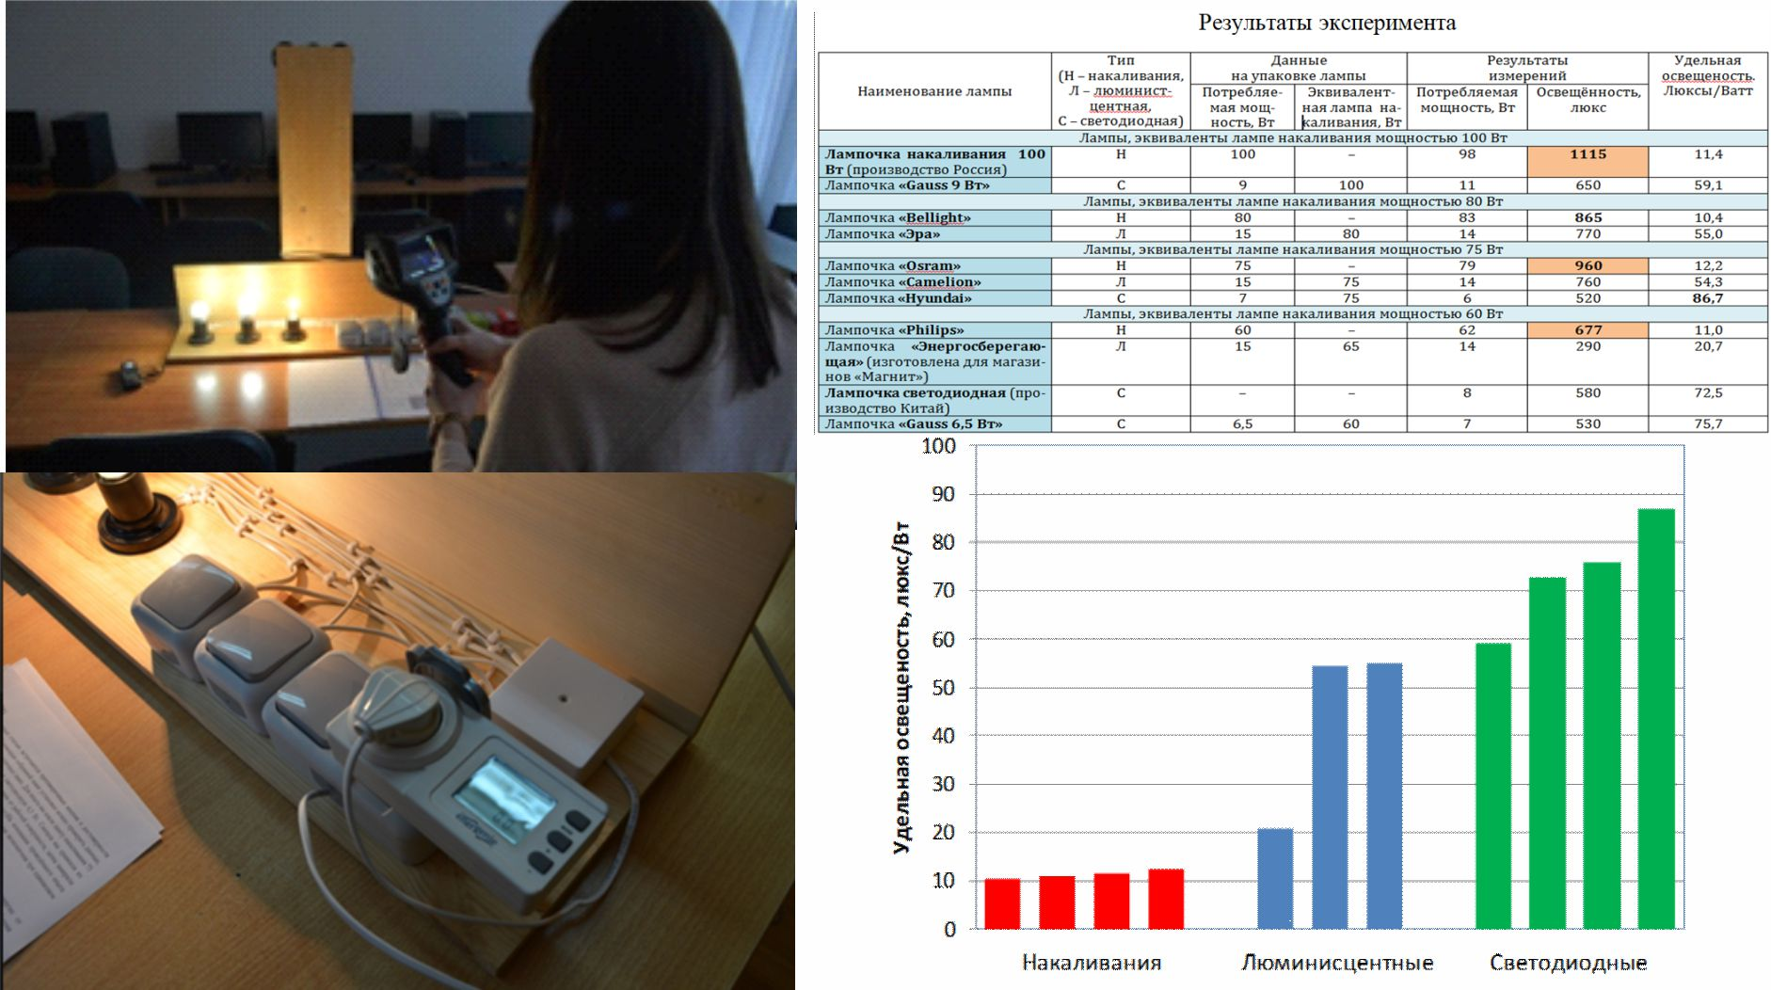
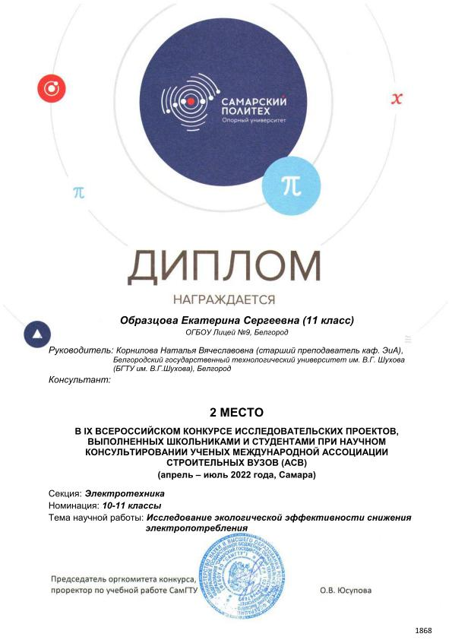

1 место  в секции «Энергетика в ЖКХ» | Трубаев Кирилл Павлович,  ученик 11-го класса МБОУ СОШ № 45, г. Белгород | «Исследование эффективности тепловых насосов для отопления и горячего водоснабжения в климатических условиях Белгородской области»  (руководитель – учитель физики Оломская С.В.)
Тепловой насос передает теплоту из холодной окружающей среды в теплое помещение. Он позволяет передавать тепловой энергии в несколько раз больше, чем затрачивает электроэнергии. Но эффективность теплового насоса зависит от условий его работы. В проекте, реализованным в электронных таблицах, по почасовым данным Белгородской метеостанции за 2018-2021 г. определены режимы работы теплового насоса, разработан расчет теплового баланса здания и выполнен расчет затрат для разных способов отопления, и расчет, позволяющий сравнивать стоимость нагрева воды для ГВС различными способами. Это позволяет определить необходимость утепления, выбрать наиболее эффективную систему отопления и нагрева воды для ГВС.

